**Завдання.**

1. Відкрити браузер і devtools.
2. Відкрити сайт.
3. Проаналізувати запит https://www.makeup.com.ua/ , його метод і статус.
4. Проаналізувати запит https://makeup.com.ua/ , його метод і статус.
5. Додати будь-який товар в корзину і проаналізувати запит cart, його метод і статус.
6. Вбити в адресному рядку https://www.makeup.ua/ проаналізувати запит і статус.
7. Скріншоти із запитами і статусами додати до домашнього завдання, описати результат для кожного запиту текстом який метод запиту (що він означає), який статус код відповіді (що він означає).

**№1**

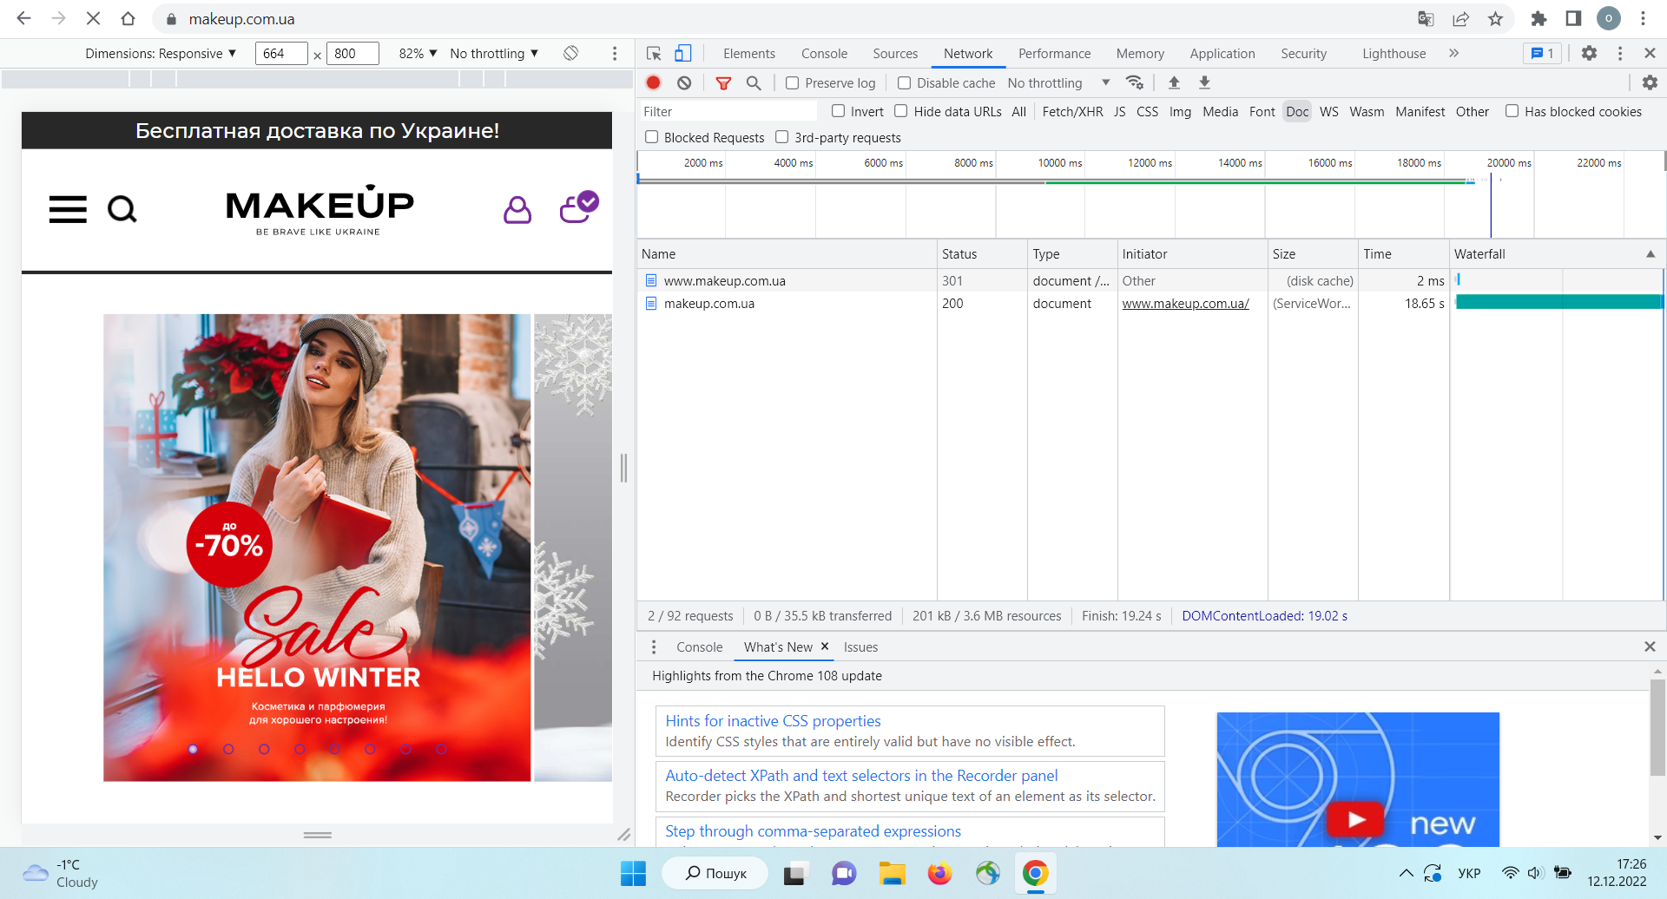

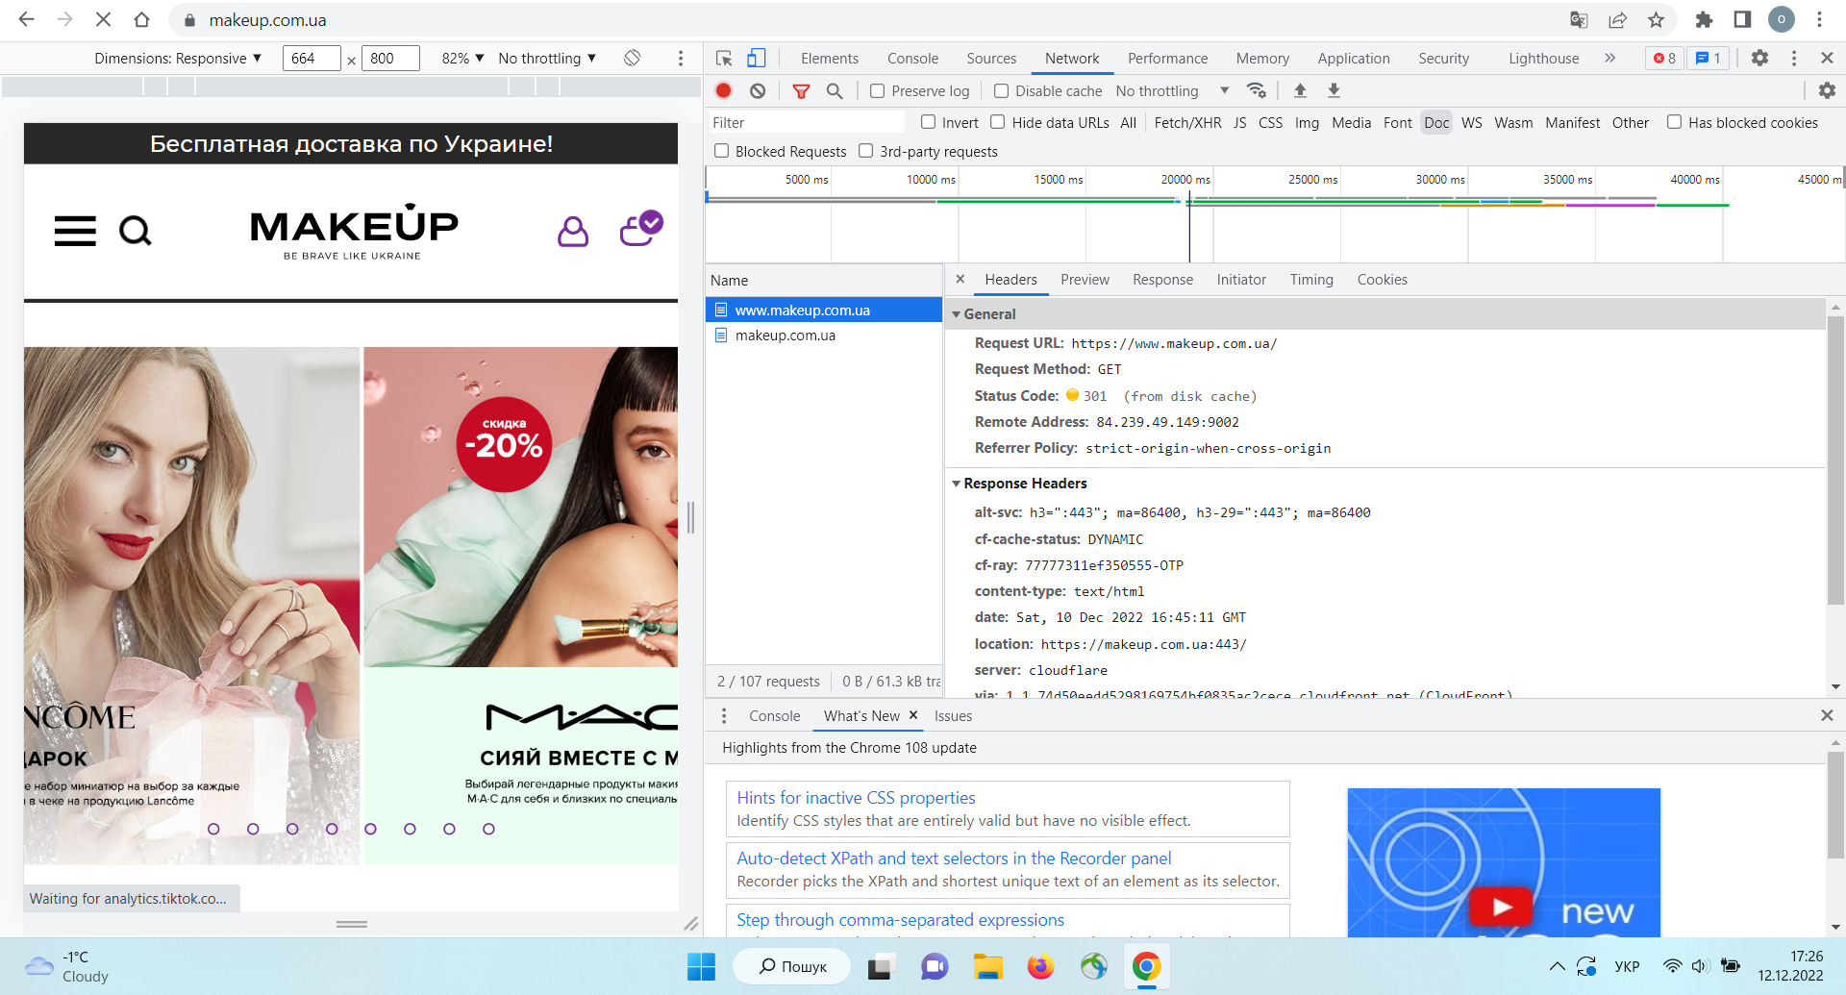

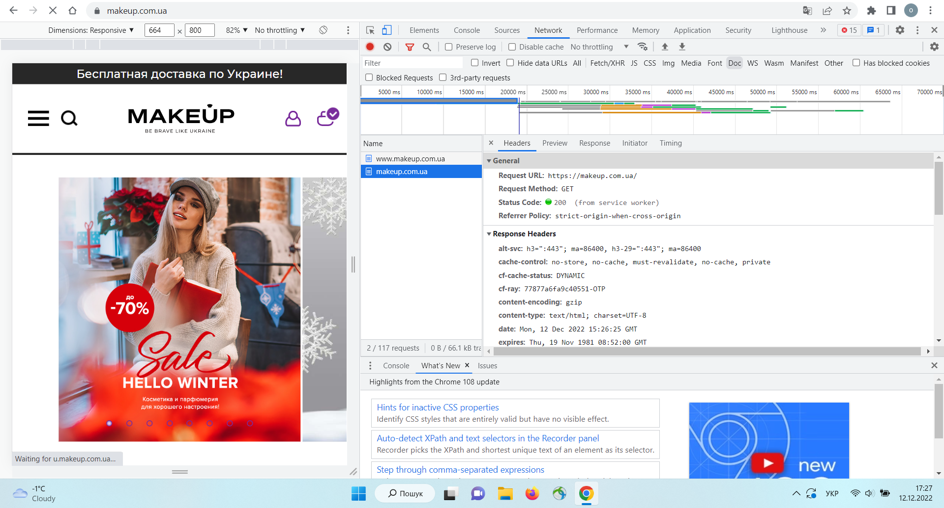

Відкривши за допомогою клавіші F12 панель розробника, вибравши вкладку Network та встановивши фільтр Doc, ми отримуємо у віконці Name три вкладення.

* **Request URL:** https://www.makeup.com.ua/
* **Request Method:** GET
* **Status Code:** 301 (from disk cache)
* **Remote Address:** 84.239.49.149:9002
* **Referrer Policy:** strict-origin-when-cross-origin

Метод GET використовується для читання даних з сайту. Наприклад, для доступу до вказаної сторінки. Даний метод повідомляє сервер, що клієнт хоче прочитати вказаний документ.

Згідно зі стандартом HTTP, запити типу GET вважаються ідемпотентними — багаторазове повторення одного і того ж запиту GET повинне приводити до однакових результатів.

Код стану 301 отримується у відповідь від сервера в ситуації, коли запитаний ресурс був на постійній основі переміщено в нове місце розташування , і який вказує на те, що поточні посилання, які використовують даний [URL](https://uk.wikipedia.org/wiki/%D0%A3%D0%BD%D1%96%D1%84%D1%96%D0%BA%D0%BE%D0%B2%D0%B0%D0%BD%D0%B8%D0%B9_%D0%BB%D0%BE%D0%BA%D0%B0%D1%82%D0%BE%D1%80_%D1%80%D0%B5%D1%81%D1%83%D1%80%D1%81%D1%96%D0%B2), повинні бути оновлені.

**№2**

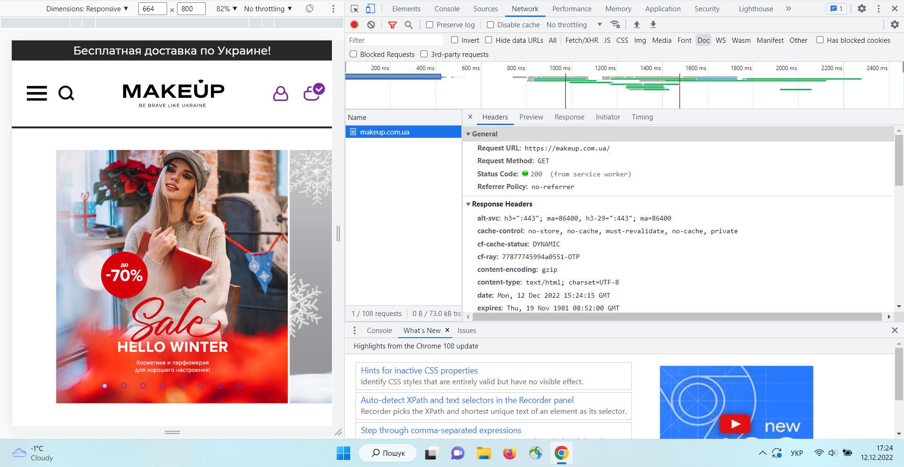

* **Request URL:** https://makeup.com.ua/
* **Request Method:** GET
* **Status Code:** 200 (from service worker)
* **Referrer Policy:** strict-origin-when-cross-origin

Метод GET використовується для читання даних з сайту. Наприклад, для доступу до вказаної сторінки. Даний метод повідомляє сервер, що клієнт хоче прочитати вказаний документ.

Згідно зі стандартом HTTP, запити типу GET вважаються ідемпотентними — багаторазове повторення одного і того ж запиту GET повинне приводити до однакових результатів.

Код стану 200 означаєстандартну відповідь про успішне виконання HTTP запиту. Фактична відповідь буде залежати від методу запиту. Для запитів GET, відповідь буде містити зміст об'єкту чи сторінки у відповідності до запитаного ресурсу. Для запитів POST відповідь буде містити опис об'єкту чи результат операції.

**№3**

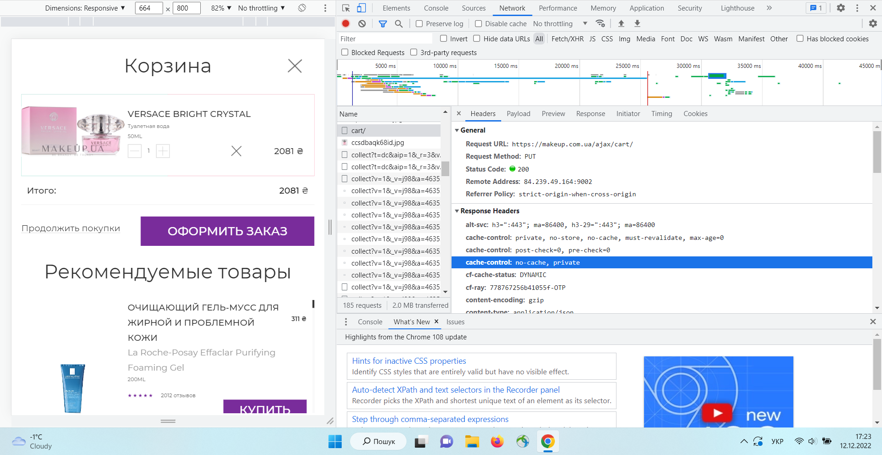

* **Request URL:** https://makeup.com.ua/ajax/cart/
* **Request Method:** PUT
* **Status Code:** 200
* **Remote Address:** 84.239.49.164:9002
* **Referrer Policy:** strict-origin-when-cross-origin

Метод PUT використовується для оновлення наявного ресурсу на сервері, а метод POST створює або додає ресурс на сервері. Метод HTTP PUT визначається як ідемпотентний, що означає, що кілька ідентичних запитів PUT повинні мати такий же ефект, як і один запит.

Код стану 200 означаєстандартну відповідь про успішне виконання HTTP запиту. Фактична відповідь буде залежати від методу запиту. Для запитів GET, відповідь буде містити зміст об'єкту чи сторінки у відповідності до запитаного ресурсу. Для запитів POST відповідь буде містити опис об'єкту чи результат операції.

**№4**

4.1 www.makeup.ua

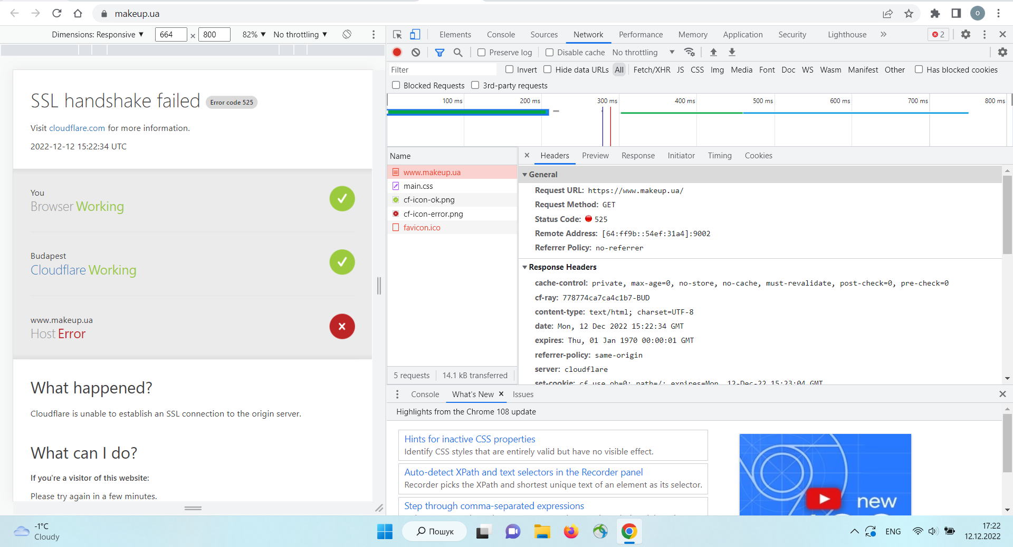

* **Request URL:** https://www.makeup.ua/
* **Request Method:** GET
* **Status Code:** 525
* **Remote Address:** [64:ff9b::54ef:31a4]:9002
* **Referrer Policy:** no-referrer

Метод GET використовується для читання даних з сайту. Наприклад, для доступу до вказаної сторінки. Даний метод повідомляє сервер, що клієнт хоче прочитати вказаний документ.

Згідно зі стандартом HTTP, запити типу GET вважаються ідемпотентними — багаторазове повторення одного і того ж запиту GET повинне приводити до однакових результатів.

Код помилки 525 SSL Handshake Failed, возникает при ошибке рукопожатия [SSL](https://ru.wikipedia.org/wiki/SSL) между сервером [CDN](https://ru.wikipedia.org/wiki/CDN) и веб-сервером; нестандартный код [CloudFlare](https://ru.wikipedia.org/wiki/CloudFlare). Ошибки 525 часто возникают из-за проблем с конфигурацией исходного веб-сервера. Ошибка 525 возникает, когда выполняются эти два условия:

1. Связывание SSL между Cloudflare и исходным веб-сервером не удается, и
2. Полный или полный (строгий) SSL устанавливается на вкладке «Обзор» вашего приложения Cloudflare SSL / TLS.

4.2 main.css

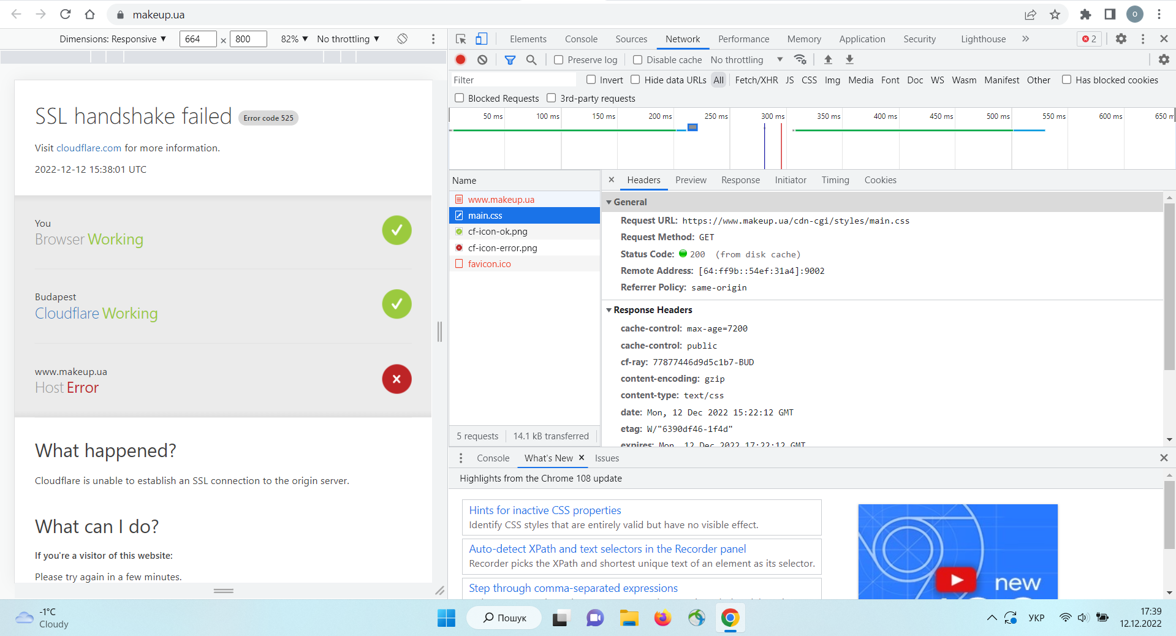

Метод PUT використовується для оновлення наявного ресурсу на сервері, а метод POST створює або додає ресурс на сервері. Метод HTTP PUT визначається як ідемпотентний, що означає, що кілька ідентичних запитів PUT повинні мати такий же ефект, як і один запит.

Код стану 200 означаєстандартну відповідь про успішне виконання HTTP запиту. Фактична відповідь буде залежати від методу запиту. Для запитів GET, відповідь буде містити зміст об'єкту чи сторінки у відповідності до запитаного ресурсу. Для запитів POST відповідь буде містити опис об'єкту чи результат операції.

4.3 cf-icon-ok.png

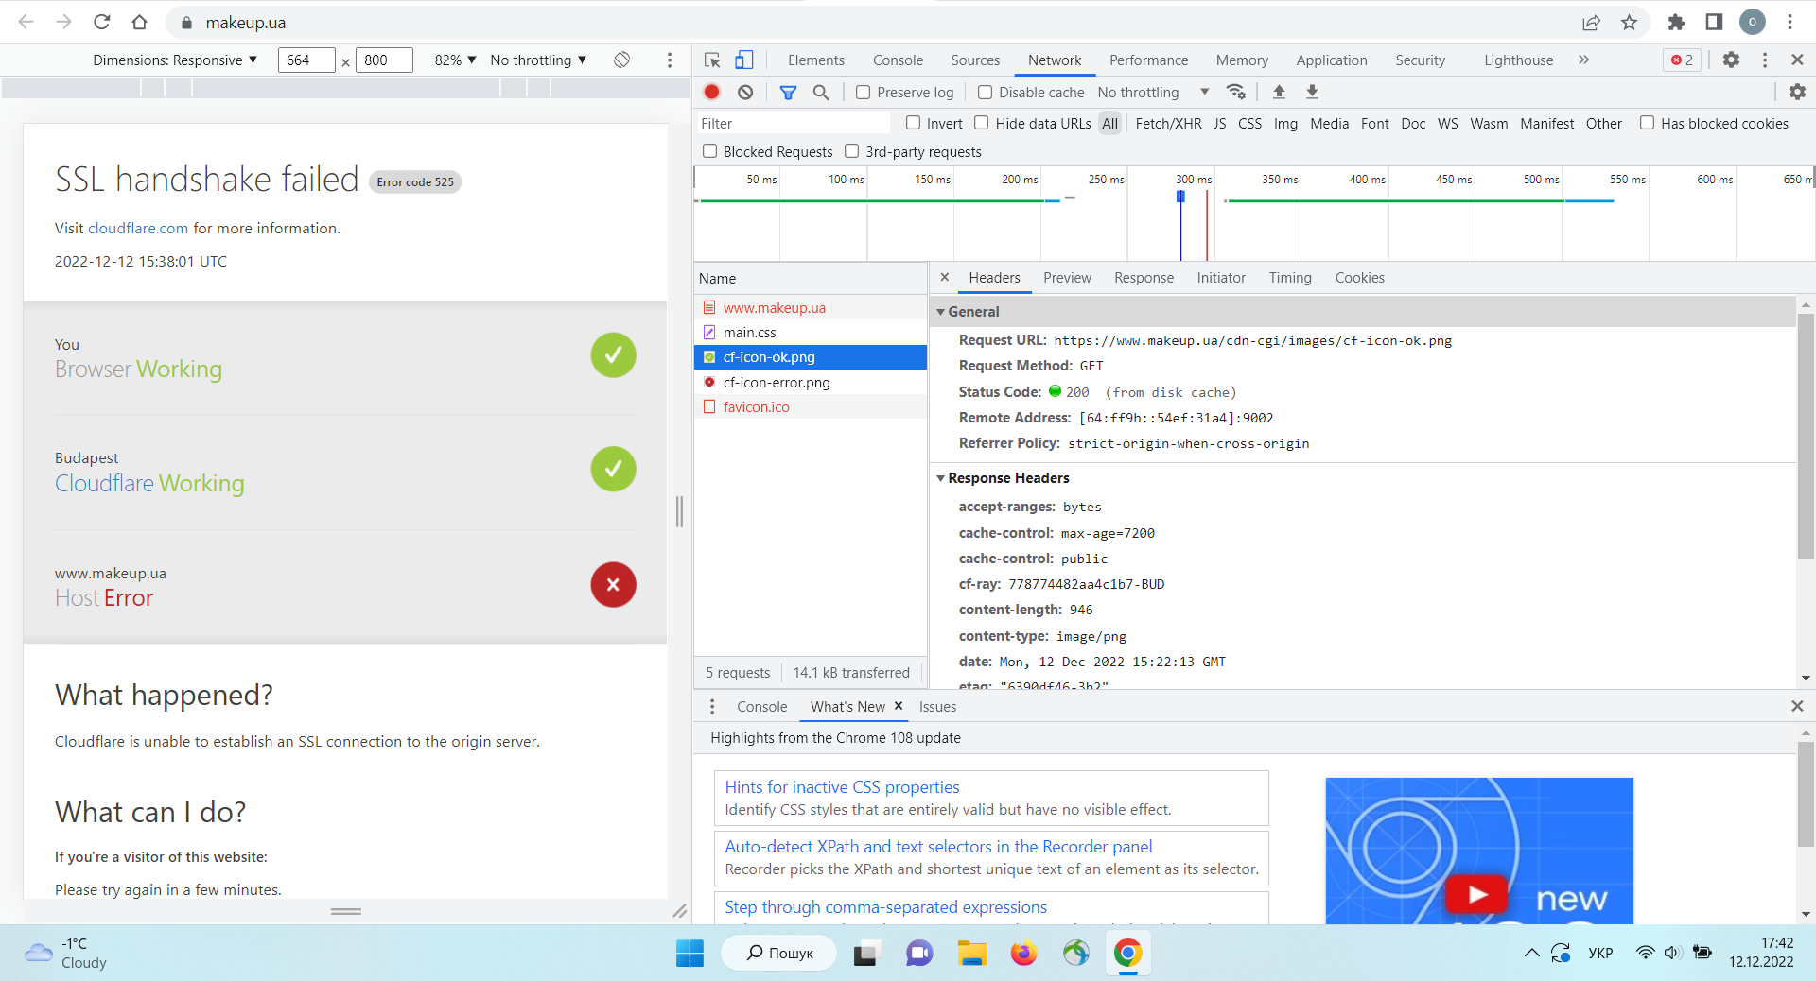

Метод PUT використовується для оновлення наявного ресурсу на сервері, а метод POST створює або додає ресурс на сервері. Метод HTTP PUT визначається як ідемпотентний, що означає, що кілька ідентичних запитів PUT повинні мати такий же ефект, як і один запит.

Код стану 200 означаєстандартну відповідь про успішне виконання HTTP запиту. Фактична відповідь буде залежати від методу запиту. Для запитів GET, відповідь буде містити зміст об'єкту чи сторінки у відповідності до запитаного ресурсу. Для запитів POST відповідь буде містити опис об'єкту чи результат операції.

4.4 cf-icon-error.png

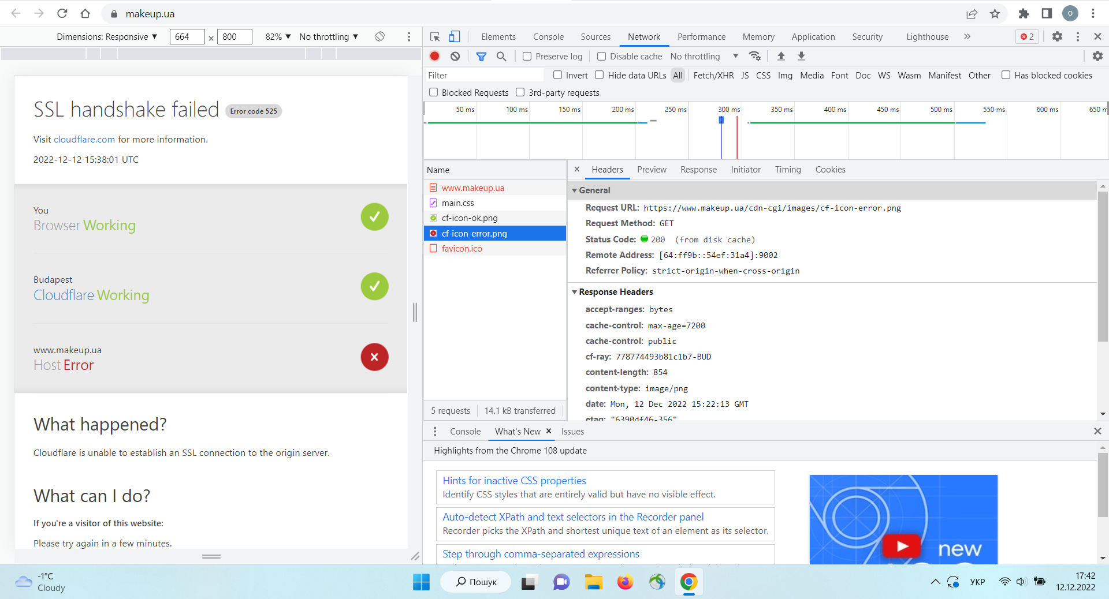

Метод PUT використовується для оновлення наявного ресурсу на сервері, а метод POST створює або додає ресурс на сервері. Метод HTTP PUT визначається як ідемпотентний, що означає, що кілька ідентичних запитів PUT повинні мати такий же ефект, як і один запит.

Код стану 200 означаєстандартну відповідь про успішне виконання HTTP запиту. Фактична відповідь буде залежати від методу запиту. Для запитів GET, відповідь буде містити зміст об'єкту чи сторінки у відповідності до запитаного ресурсу. Для запитів POST відповідь буде містити опис об'єкту чи результат операції.

4.5 favicon.ico

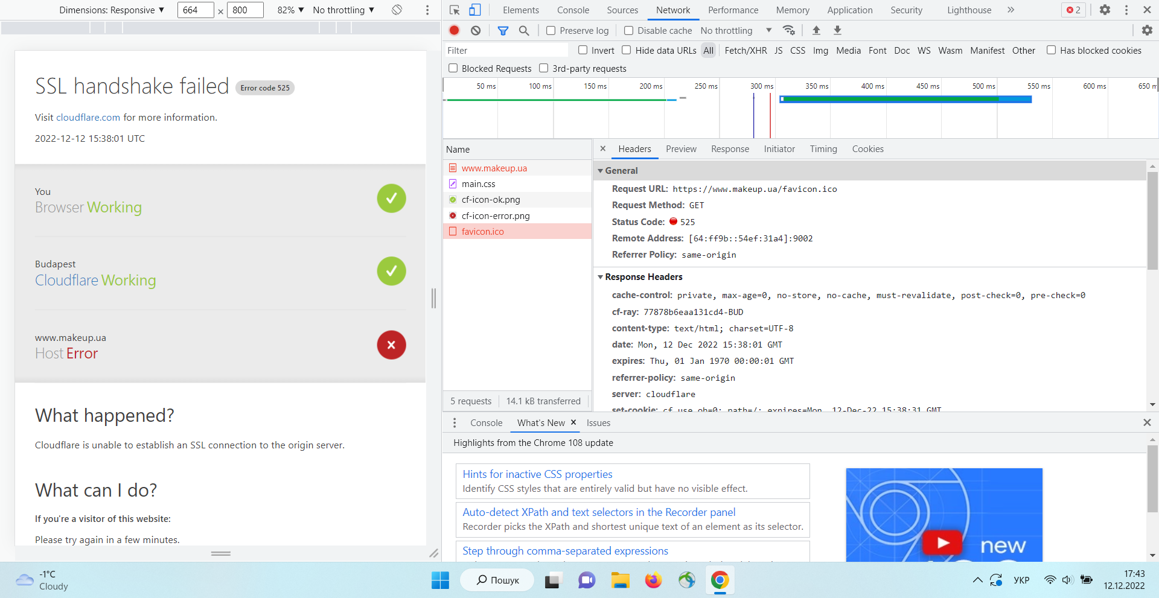

Метод GET використовується для читання даних з сайту. Наприклад, для доступу до вказаної сторінки. Даний метод повідомляє сервер, що клієнт хоче прочитати вказаний документ.

Згідно зі стандартом HTTP, запити типу GET вважаються ідемпотентними — багаторазове повторення одного і того ж запиту GET повинне приводити до однакових результатів.

Код помилки 525 SSL Handshake Failed, возникает при ошибке рукопожатия [SSL](https://ru.wikipedia.org/wiki/SSL) между сервером [CDN](https://ru.wikipedia.org/wiki/CDN) и веб-сервером; нестандартный код [CloudFlare](https://ru.wikipedia.org/wiki/CloudFlare). Ошибки 525 часто возникают из-за проблем с конфигурацией исходного веб-сервера. Ошибка 525 возникает, когда выполняются эти два условия:

1. Связывание SSL между Cloudflare и исходным веб-сервером не удается, и
2. Полный или полный (строгий) SSL устанавливается на вкладке «Обзор» вашего приложения Cloudflare SSL / TLS.

**Re URL:** https:/**Request URL:** https://www.makeup.com.ua/v**Request URL:** https://www.makeup.com.ua/**Request URL:** https://www.makeup.com.ua/**Request URL:** https://www.makeup.com.ua/https://www.mhttps://www.makeup.com.ua/akeup.com.ua//www.makeup.com.ua/

**Request URL:** https://www.makeup.com.ua/**Request URL:** https://www.makeup.com.ua/